Приложение
к решению Совета депутатов
муниципального образования
«Среднесантимирское сельское поселение»
Новомалыклинского района Ульяновской области
от «14» июля 2014 г. № 11/52

ПОЛОЖЕНИЕ
«О ГЕРБЕ МУНИЦИПАЛЬНОГО ОБРАЗОВАНИЯ
«СРЕДНЕСАНТИМИРСКОЕ СЕЛЬСКОЕ ПОСЕЛЕНИЕ»
НОВОМАЛЫКЛИНСКОГО РАЙОНА УЛЬЯНОВСКОЙ ОБЛАСТИ»

Настоящим положением устанавливается описание, обоснование и порядок использования герба муниципального образования «Среднесантимирское сельское поселение» Новомалыклинского района Ульяновской области.

Общие положения

1.1. Герб муниципального образования «Среднесантимирское сельское поселение» Новомалыклинского района Ульяновской области (далее – герб Среднесантимирского сельского поселения) является официальным символом Среднесантимирского сельского поселения.
1.2. Герб Среднесантимирского сельского поселения отражает исторические, культурные, социально-экономические, национальные и иные местные традиции.
1.3. Положение о гербе Среднесантимирского сельского поселения с приложениями на бумажных носителях и электронном носителе хранятся в архиве Среднесантимирского сельского поселения и доступно для ознакомления всем заинтересованным лицам.
1.4. Герб Среднесантимирского сельского поселения подлежит государственной регистрации в порядке, установленном федеральным законодательством и законодательством Ульяновской области.

Геральдическое описание и обоснование символики герба
Среднесантимирского сельского поселения

2.1. Геральдическое описание герба Среднесантимирского сельского поселения:
«В зеленом поле с двойной каймой, внутри золотой, снаружи разбитой начетверо, зелёной и лазоревой - два золотых колоса, соединенных основаниями стеблей, накрест с двумя такими же колосьями».
2.2. Герб Среднесантимирского сельского поселения может воспроизводиться:
- в многоцветном варианте (Приложение 1);
- в одноцветном контурном варианте (Приложение 2);
- в одноцветном контурном варианте с условной штриховкой для обозначения цветов (шафировкой) (Приложение 3).
2.3. Варианты герба Среднесантимирского сельского поселения указанные в пункте 2.2. могут воспроизводиться с вольной частью - четырехугольником, примыкающим изнутри к верхнему правому углу герба Среднесантимирского сельского поселения с воспроизведёнными в нем фигурами из герба Ульяновской области (Приложения 4-6).
2.4. Варианты герба Среднесантимирского сельского поселения, указанные в п. 2.2 настоящего Положения в соответствии с Методическими рекомендациями по разработке и использованию официальных символов муниципальных образований (Раздел 2, Глава VIII, пункты 45, 46), утвержденными Геральдическим Советом при Президенте Российской Федерации 28.06.2006 года, могут воспроизводиться со статусной короной установленного образца (Приложения 7-9).
2.5. Варианты герба Среднесантимирского сельского поселения, указанные в пункте 2.2 могут воспроизводиться одновременно с вольной частью и со статусной короной установленного образца (Приложения 10-12).
2.6. Варианты герба Среднесантимирского сельского поселения указанные в пунктах 2.2, 2.3, 2.4, 2.5 – равно допустимы. Приложения 1-12 к настоящему Положению, являются неотъемлемыми частями настоящего Положения.
2.7. Обоснование символики герба Среднесантимирского сельского поселения.
Сельское поселение Старосантимирское состоит из 4-х населенных пунктов: сел Средний Сантимир, Старый Сантимир, Старая Бесовка и поселок Ивановка. Исторически села существуют более трех столетий.
Символика герба Среднесантимирского сельского поселения многозначна:
- пурпурное поле – символизирует славное прошлое старинных сел, составляющих поселение;
- золотая кайма – символически отражает поля с золотой нивой;
- зелено-лазоревая кайма - символ лесных массивов окружающих села, зеленых лугов, озер и рек, расположенных на территории поселения;
- перекрещенные колосья – аллегорически отражают основное занятие жителей поселения – производство зерновых культур. 4 колоса – соответствуют 4-м населенным пунктам составляющим поселение.
Пурпур – символ власти, славы, почета, благородства происхождения, древности.
Зеленый цвет символизирует весну, здоровье, природу, молодость и надежду.
Лазурь – символ возвышенных устремлений, искренности, преданности, возрождения.
Золото – символ высшей ценности, величия, богатства, урожая.
2.8. Авторская группа.
Идея герба: Константин Моченов (Химки).
Художник: Оксана Афанасьева (Москва)
Компьютерный дизайн: Ольга Салова (Москва).
Обоснование символики: Вячеслав Мишин (Химки).

3. Порядок воспроизведения и размещения герба
Среднесантимирского сельского поселения.

3.1. Воспроизведение герба Среднесантимирского сельского поселения, независимо от его размеров и техники исполнения, должно точно соответствовать геральдическому описанию, приведенному в пункте 2.1. настоящего Положения.
3.2. Порядок одновременного размещения Государственного герба Российской Федерации, герба Ульяновской области, герба Среднесантимирского сельского поселения, иных гербов производится в соответствии с федеральным законодательством, законодательством Ульяновской области, регулирующим правоотношения в сфере геральдического обеспечения.
3.3. При одновременном размещении Государственного герба Российской Федерации (или герба Ульяновской области) и герба Среднесантимирского сельского поселения герб Среднесантимирского сельского поселения располагается справа (размещение гербов: 1-2).
3.4. При одновременном размещении Государственного герба Российской Федерации (1), герба Ульяновской области (2) и герба Среднесантимирского сельского поселения (3), Государственный герб Российской Федерации располагается в центре. Слева от Государственного герба Российской Федерации располагается герб Ульяновской области, справа от Государственного герба Российской Федерации располагается герб Среднесантимирского сельского поселения (размещение гербов: 2-1-3).
3.5. При одновременном размещении четного числа гербов (например, 8-ми), Государственный герб Российской Федерации (1) располагается левее центра. Справа от Государственного герба Российской Федерации располагается герб Ульяновской области (2), слева от Государственного герба Российской Федерации располагается герб Новомалыклинского района (3). Справа от герба Ульяновской области располагается герб Среднесантимирского сельского поселения (4). Гербы иных муниципальных образований, эмблемы, геральдические знаки общественных объединений, предприятий, учреждений или организаций располагаются далее поочередно слева и справа в порядке ранжирования (размещение гербов: 7-5-3-1-2-4-6-8).
3.6. При одновременном размещении нечетного числа гербов (например, 7-ми), Государственный герб Российской Федерации (1) располагается в центре. Слева от Государственного герба Российской Федерации располагается герб Ульяновской области (2), справа от Государственного герба Российской Федерации располагается герб Новомалыклинского района (3). Слева от герба Ульяновской области располагается герб Среднесантимирского сельского поселения (4). Гербы иных муниципальных образований, эмблемы, геральдические знаки общественных объединений, предприятий, учреждений или организаций располагаются далее поочередно справа и слева в порядке ранжирования (расположение гербов: 6-4-2-1-3-5-7).
3.7. Расположение гербов, установленное в пунктах 3.3. – 3.6. указано «от зрителя».
3.8. При одновременном размещении Государственного герба Российской Федерации, герба Ульяновской области, герба Новомалыклинского района, герба Среднесантимирского сельского поселения размер герба Среднесантимирского сельского поселения не может превышать размеры других гербов.
3.9. При одновременном размещении Государственного герба Российской Федерации, герба Ульяновской области, герба Новомалыклинского района, герба Среднесантимирского сельского поселения высота размещения герба Среднесантимирского сельского поселения не может превышать высоту размещения других гербов.
3.10. При одновременном размещении Государственного герба Российской Федерации, герба Ульяновской области, герба Новомалыклинского района, герба Среднесантимирского сельского поселения гербы должны быть выполнены в единой технике.
3.11. Порядок изготовления, хранения и уничтожения бланков, печатей и иных носителей изображения герба Среднесантимирского сельского поселения устанавливается администрацией Среднесантимирского сельского поселения.

4. Порядок использования герба Среднесантимирского сельского поселения

4.1. Герб Среднесантимирского сельского поселения в многоцветном варианте размещается:
1) на вывесках, фасадах зданий органов местного самоуправления, муниципальных предприятий и учреждений, необходимых для осуществления полномочий по решению вопросов местного значения Среднесантимирского сельского поселения;
2) в залах заседаний органов местного самоуправления Среднесантимирского сельского поселения;
3) в кабинетах главы Среднесантимирского сельского поселения, выборных должностных лиц местного самоуправления Среднесантимирского сельского поселения, главы администрации Среднесантимирского сельского поселения.
4.2. Герб Среднесантимирского сельского поселения в многоцветном варианте может размещаться:
1) в кабинетах заместителей главы Среднесантимирского сельского поселения, заместителей главы администрации Среднесантимирского сельского поселения, руководителей и их заместителей отраслевых, структурных подразделений администрации Среднесантимирского сельского поселения, руководителей и их заместителей муниципальных предприятий, учреждений и организаций Среднесантимирского сельского поселения;
2) на форме спортивных команд и отдельных спортсменов, представляющих Среднесантимирское сельское поселение.
3) на пассажирском транспорте и другом имуществе, предназначенном для транспортного обслуживания населения Среднесантимирского сельского поселения;
4) в заставках местных телевизионных программ;
5) на официальных сайтах органов местного самоуправления Среднесантимирского сельского поселения в информационно-коммуникационной сети «Интернет»;
6) на стелах, указателях, знаках, обозначающих границу Среднесантимирского сельского поселения при въезде на территорию Среднесантимирского сельского поселения и выезде из нее.
4.3. Герб Среднесантимирского сельского поселения может воспроизводиться на бланках:
1) Главы Среднесантимирского сельского поселения;
2) Главы администрации Среднесантимирского сельского поселения;
3) администрации Среднесантимирского сельского поселения;
4) Совета депутатов Среднесантимирского сельского поселения;
5) депутатов Совета депутатов Среднесантимирского сельского поселения;
6) Избирательной комиссии Среднесантимирского сельского поселения
7) должностных лиц органов местного самоуправления Среднесантимирского сельского поселения;
8) удостоверений лиц, осуществляющих службу на должностях в органах местного самоуправления, муниципальных служащих, депутатов Совета депутатов Среднесантимирского сельского поселения, членов иных органов местного самоуправления, служащих (работников) муниципальных предприятий, учреждений и организаций;
9) удостоверений к знакам различия, знакам отличия, установленных муниципальными правовыми актами;
4.4. Герб Среднесантимирского сельского поселения может воспроизводиться:
1) на визитных карточках лиц, осуществляющих службу на должностях в органах местного самоуправления, муниципальных служащих, депутатов Совета депутатов Среднесантимирского сельского поселения, членов иных органов местного самоуправления, служащих (работников) муниципальных предприятий, учреждений и организаций;
2) на знаках различия, знаках отличия, установленных муниципальными правовыми актами;
3) на официальных периодических печатных изданиях, учредителями которых являются органы местного самоуправления Среднесантимирского сельского поселения, предприятия, учреждения и организации, находящиеся в муниципальной собственности Среднесантимирского сельского поселения, муниципальные унитарные предприятия Среднесантимирского сельского поселения;
4) на конвертах, открытках, приглашениях, календарях, а также на представительской продукции (значки, вымпелы, буклеты и иная продукция) органов местного самоуправления и муниципальных органов Среднесантимирского сельского поселения.
4.5. Герб Среднесантимирского сельского поселения может быть использован в качестве геральдической основы для разработки наград и почетных званий Среднесантимирского сельского поселения.
4.6. Многоцветное изображение герба Среднесантимирского сельского поселения может использоваться при проведении:
1) протокольных мероприятий;
2) торжественных мероприятий, церемоний с участием должностных лиц органов государственной власти области и государственных органов области, главы Среднесантимирского сельского поселения, официальных представителей Среднесантимирского сельского поселения;
3) иных официальных мероприятий.
4.7. Изображение герба Среднесантимирского сельского поселения в одноцветном контурном варианте помещается на гербовых печатях органов местного самоуправления; предприятий, учреждений и организаций, находящихся в муниципальной собственности.
4.8. Использование герба Среднесантимирского сельского поселения или его воспроизведение в случаях, не предусмотренных пунктами 4.1. – 4.7. настоящего Положения, является неофициальным использованием герба Среднесантимирского сельского поселения.
4.9. Использование герба Среднесантимирского сельского поселения или его воспроизведение в случаях, не предусмотренных пунктами 4.1. – 4.7. настоящего Положения, осуществляется по согласованию с администрацией Среднесантимирского сельского поселения, в порядке, установленном муниципальными правовыми актами Среднесантимирского сельского поселения.

5. Контроль и ответственность за нарушение настоящего Положения

5.1. Контроль соблюдения установленных настоящим Положением норм возлагается на администрацию Среднесантимирского сельского поселения.
5.2. Ответственность за искажение рисунка герба, установленного настоящим Положением, несет исполнитель допущенных искажений.
5.3. Нарушениями норм воспроизведения и использования герба Среднесантимирского сельского поселения являются:
1) использование герба Среднесантимирского сельского поселения, в качестве геральдической основы гербов и флагов общественных объединений, муниципальных учреждений, организаций, унитарных предприятий независимо от их организационно-правовой формы;
2) использование в качестве средства визуальной идентификации и рекламы товаров, работ и услуг, если реклама этих товаров, работ и услуг запрещена или ограничена в соответствии с федеральным законодательством.
3) искажение рисунка герба, установленного в пункте 2.1. части 2 настоящего Положения;
4) использование герба Среднесантимирского сельского поселения или его воспроизведение с нарушением норм, установленных настоящим Положением;
5) воспроизведение герба Среднесантимирского сельского поселения с искажением или изменением композиции или цвета, выходящим за пределы геральдически допустимого;
6) надругательство над гербом Среднесантимирского сельского поселения или его воспроизведением, в том числе путем нанесения надписей, рисунков оскорбительного содержания, использования в оскорбляющем нравственность качестве;
7) умышленное повреждение герба Среднесантимирского сельского поселения.
5.4. Производство по делам об административных правонарушениях, предусмотренных пунктом 5.3, осуществляется в порядке, установленном Кодексом Российской Федерации об административных правонарушениях и Законами Ульяновской области.

6. Заключительные положения

6.1. Внесение в композицию герба Среднесантимирского сельского поселения каких-либо изменений допустимо в соответствии с законодательством, регулирующим правоотношения в сфере геральдического обеспечения.
6.2. Право использования герба Среднесантимирского сельского поселения, с момента утверждения его Советом депутатов Среднесантимирского сельского поселения в качестве официального символа, принадлежит органам местного самоуправления Среднесантимирского сельского поселения.
6.3. Герб Среднесантимирского сельского поселения, с момента утверждения его Советом депутатов Среднесантимирского сельского поселения в качестве официального символа, согласно части Четвертой Гражданского кодекса Российской Федерации «Об авторском праве и смежных правах», авторским правом не охраняется.

6.4. Настоящее Положение вступает в силу со дня его официального опубликования.

Приложения:
Многоцветный рисунок герба Среднесантимирского сельского поселения.
Одноцветный контурный рисунок герба Среднесантимирского сельского поселения.
Одноцветный контурный рисунок герба Среднесантимирского сельского поселения, выполненный с условной штриховкой для обозначения цвета.
Многоцветный рисунок герба Среднесантимирского сельского поселения с вольной частью.
Одноцветный контурный рисунок герба Среднесантимирского сельского поселения с вольной частью.
Одноцветный контурный рисунок герба Среднесантимирского сельского поселения с вольной частью, выполненный с условной штриховкой для обозначения цвета.
Многоцветный рисунок герба Среднесантимирского сельского поселения с короной.
Одноцветный контурный рисунок герба Среднесантимирского сельского поселения с короной.
Одноцветный контурный рисунок герба Среднесантимирского сельского поселения с короной, выполненный с условной штриховкой для обозначения цвета.
Многоцветный рисунок герба Среднесантимирского сельского поселения с вольной частью и короной.
Одноцветный контурный рисунок герба Среднесантимирского сельского поселения с вольной частью и короной.
Одноцветный контурный рисунок герба Среднесантимирского сельского поселения с вольной частью и короной, выполненный с условной штриховкой для обозначения цвета.

Глава
муниципального образования
Среднесантимирское сельское поселение
Новомалыклинского района Ульяновской области Р.В.Абдрахманов

ПРИЛОЖЕНИЕ 1
к Положению «О гербе муниципального образования
«Среднесантимирское сельское поселение»
Новомалыклинского района Ульяновской области»
от « 14 » июля 2014 г. № 11/52

МНОГОЦВЕТНЫЙ РИСУНОК ГЕРБА
МУНИЦИПАЛЬНОГО ОБРАЗОВАНИЯ
«СРЕДНЕСАНТИМИРСКОЕ СЕЛЬСКОЕ ПОСЕЛЕНИЕ»
НОВОМАЛЫКЛИНСКОГО РАЙОНА
УЛЬЯНОВСКОЙ ОБЛАСТИ
(гербовый щит)
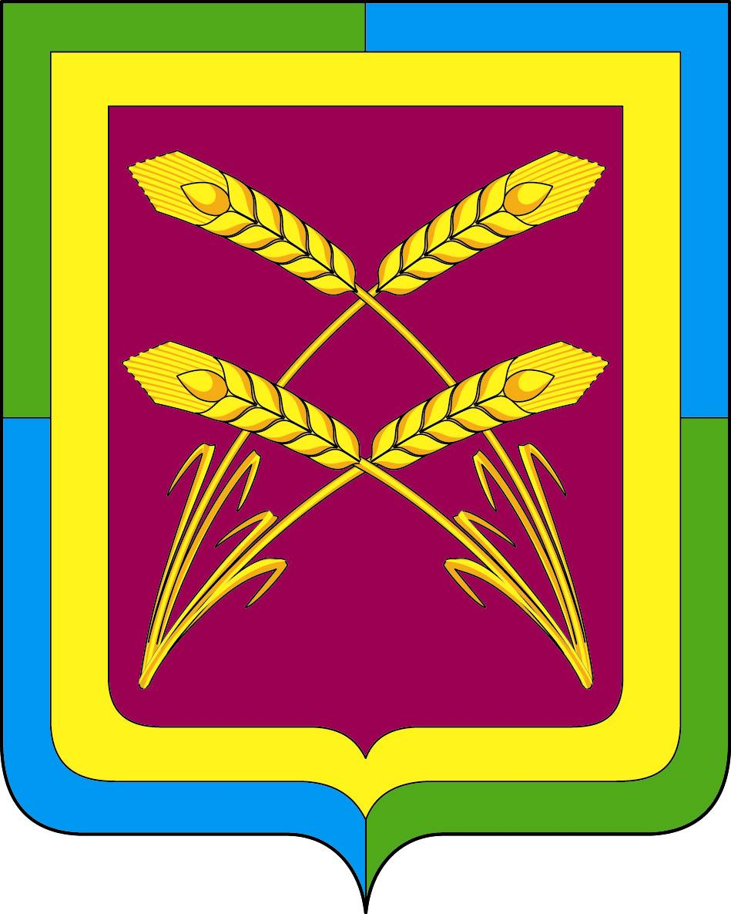
ПРИЛОЖЕНИЕ 2
к Положению «О гербе муниципального образования
«Среднесантимирское сельское поселение»
Новомалыклинского района Ульяновской области»
от « 14 » июля 2013 г. № 11/52

ОДНОЦВЕТНЫЙ КОНТУРНЫЙ РИСУНОК ГЕРБА
МУНИЦИПАЛЬНОГО ОБРАЗОВАНИЯ
«СРЕДНЕСАНТИМИРСКОЕ СЕЛЬСКОЕ ПОСЕЛЕНИЕ»
НОВОМАЛЫКЛИНСКОГО РАЙОНА
УЛЬЯНОВСКОЙ ОБЛАСТИ
(гербовый щит)
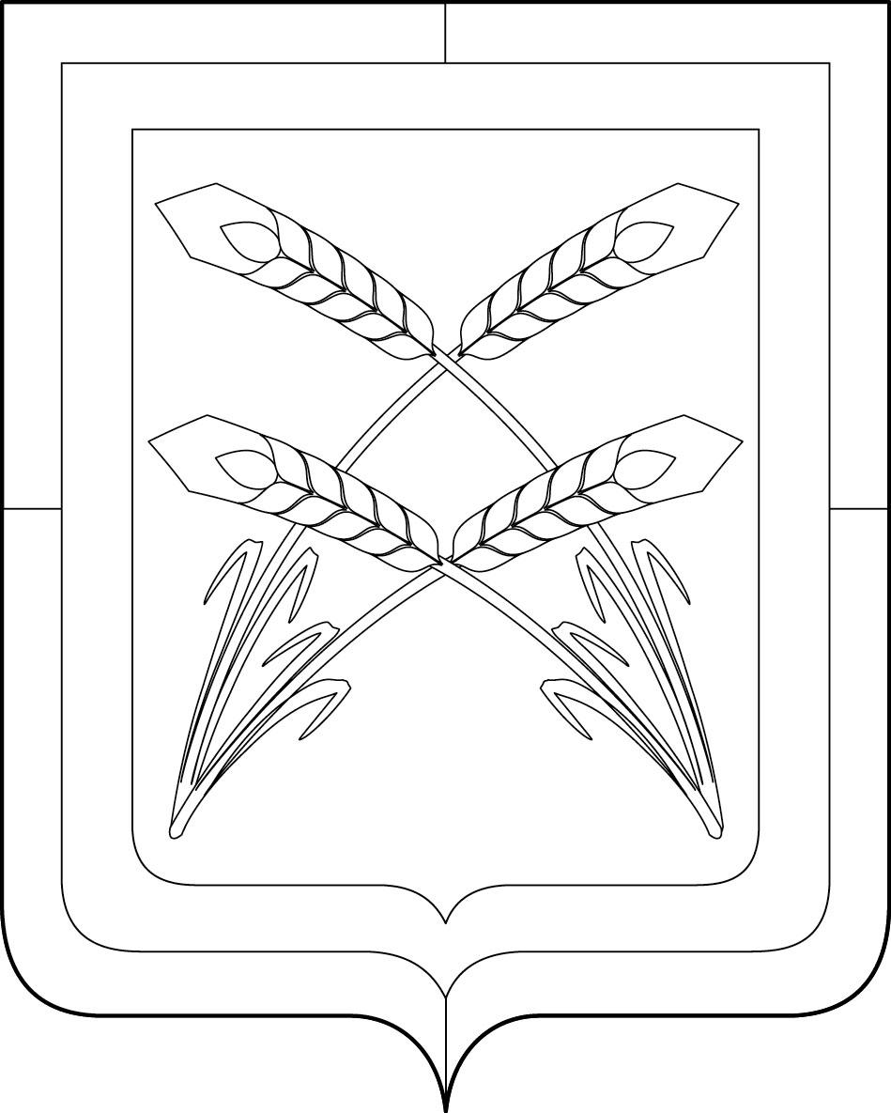
ПРИЛОЖЕНИЕ 3
к Положению «О гербе муниципального образования
«Среднесантимирское сельское поселение»
Новомалыклинского района Ульяновской области»
от « 14 » июля 2014 г. № 11/52

ОДНОЦВЕТНЫЙ КОНТУРНЫЙ РИСУНОК С УСЛОВНОЙ
ШТРИХОВКОЙ ДЛЯ ОБОЗНАЧЕНИЯ ЦВЕТА ГЕРБА
МУНИЦИПАЛЬНОГО ОБРАЗОВАНИЯ
«СРЕДНЕСАНТИМИРСКОЕ СЕЛЬСКОЕ ПОСЕЛЕНИЕ»
НОВОМАЛЫКЛИНСКОГО РАЙОНА
УЛЬЯНОВСКОЙ ОБЛАСТИ
(гербовый щит)
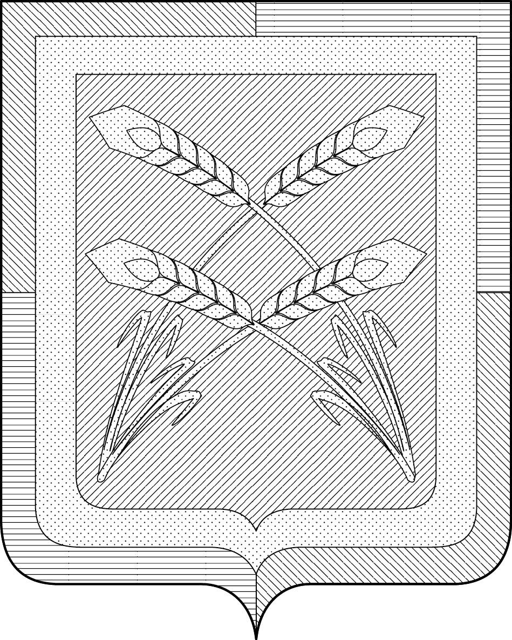
ПРИЛОЖЕНИЕ 4
к Положению «О гербе муниципального образования
«Среднесантимирское сельское поселение»
Новомалыклинского района Ульяновской области»
от « 14 » июля 2014 г. № 11/52

МНОГОЦВЕТНЫЙ РИСУНОК ГЕРБА
МУНИЦИПАЛЬНОГО ОБРАЗОВАНИЯ
«СРЕДНЕСАНТИМИРСКОЕ СЕЛЬСКОЕ ПОСЕЛЕНИЕ»
НОВОМАЛЫКЛИНСКОГО РАЙОНА
УЛЬЯНОВСКОЙ ОБЛАСТИ
(гербовый щит с вольной частью)

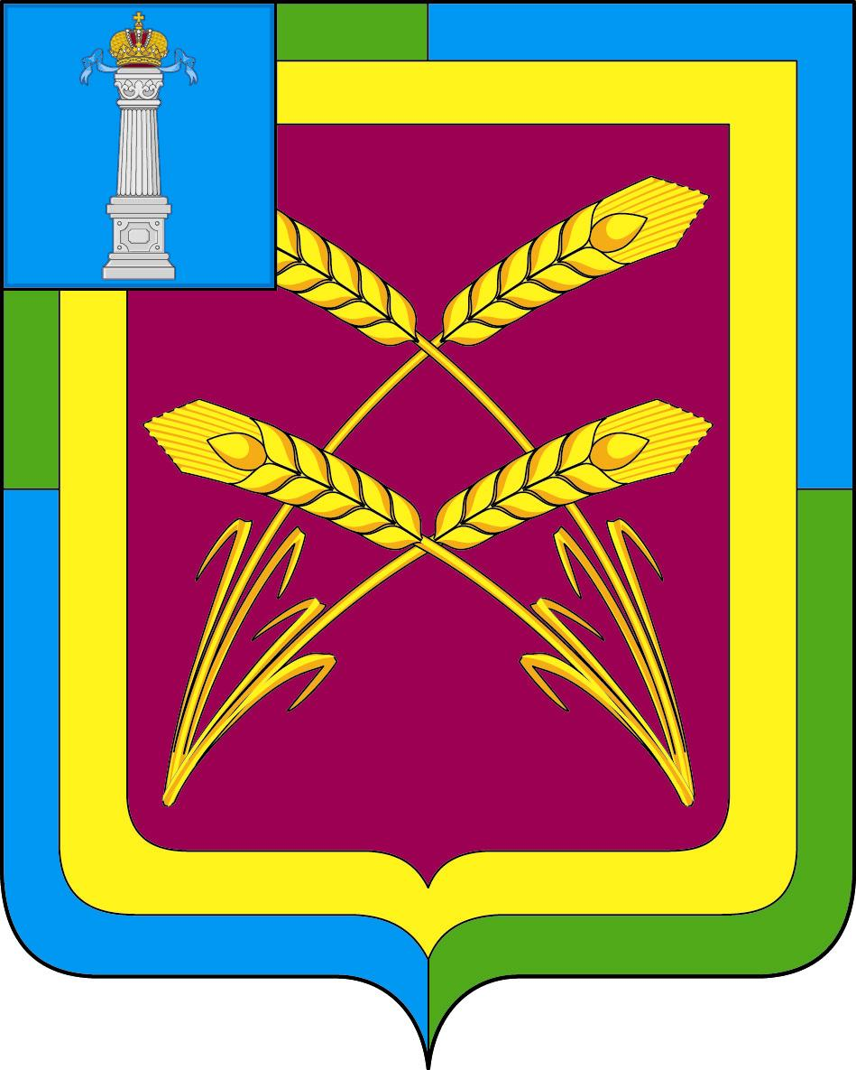

ПРИЛОЖЕНИЕ 5
к Положению «О гербе муниципального образования
«Среднесантимирское сельское поселение»
Новомалыклинского района Ульяновской области»
от « 14 » июля 2014 г. № 11/52

ОДНОЦВЕТНЫЙ КОНТУРНЫЙ РИСУНОК ГЕРБА
МУНИЦИПАЛЬНОГО ОБРАЗОВАНИЯ
«СРЕДНЕСАНТИМИРСКОЕ СЕЛЬСКОЕ ПОСЕЛЕНИЕ»
НОВОМАЛЫКЛИНСКОГО РАЙОНА
УЛЬЯНОВСКОЙ ОБЛАСТИ
(гербовый щит с вольной частью)

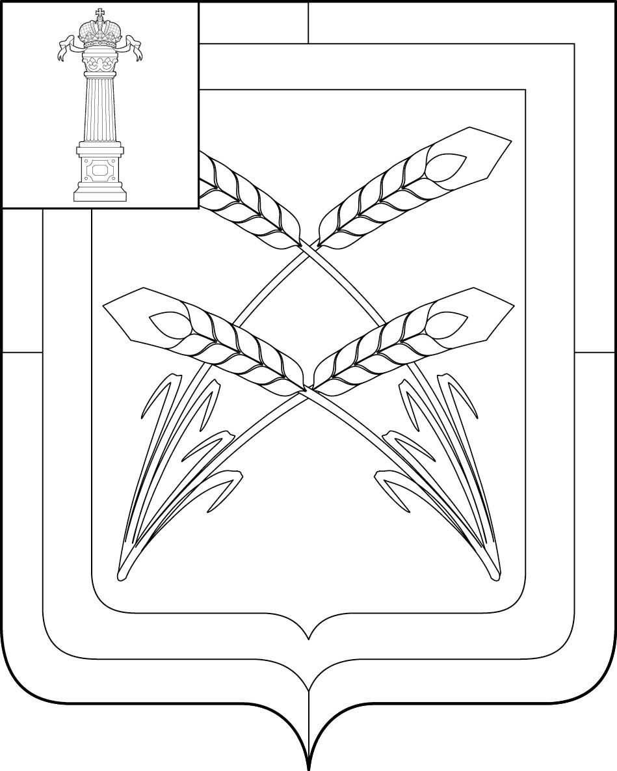

ПРИЛОЖЕНИЕ 6
к Положению «О гербе муниципального образования
«Среднесантимирское сельское поселение»
Новомалыклинского района Ульяновской области»
от « 14 » июля 2014 г. № 11/52

ОДНОЦВЕТНЫЙ КОНТУРНЫЙ РИСУНОК С УСЛОВНОЙ
ШТРИХОВКОЙ ДЛЯ ОБОЗНАЧЕНИЯ ЦВЕТА ГЕРБА
МУНИЦИПАЛЬНОГО ОБРАЗОВАНИЯ
«СРЕДНЕСАНТИМИРСКОЕ СЕЛЬСКОЕ ПОСЕЛЕНИЕ»
НОВОМАЛЫКЛИНСКОГО РАЙОНА
УЛЬЯНОВСКОЙ ОБЛАСТИ
(гербовый щит с вольной частью)
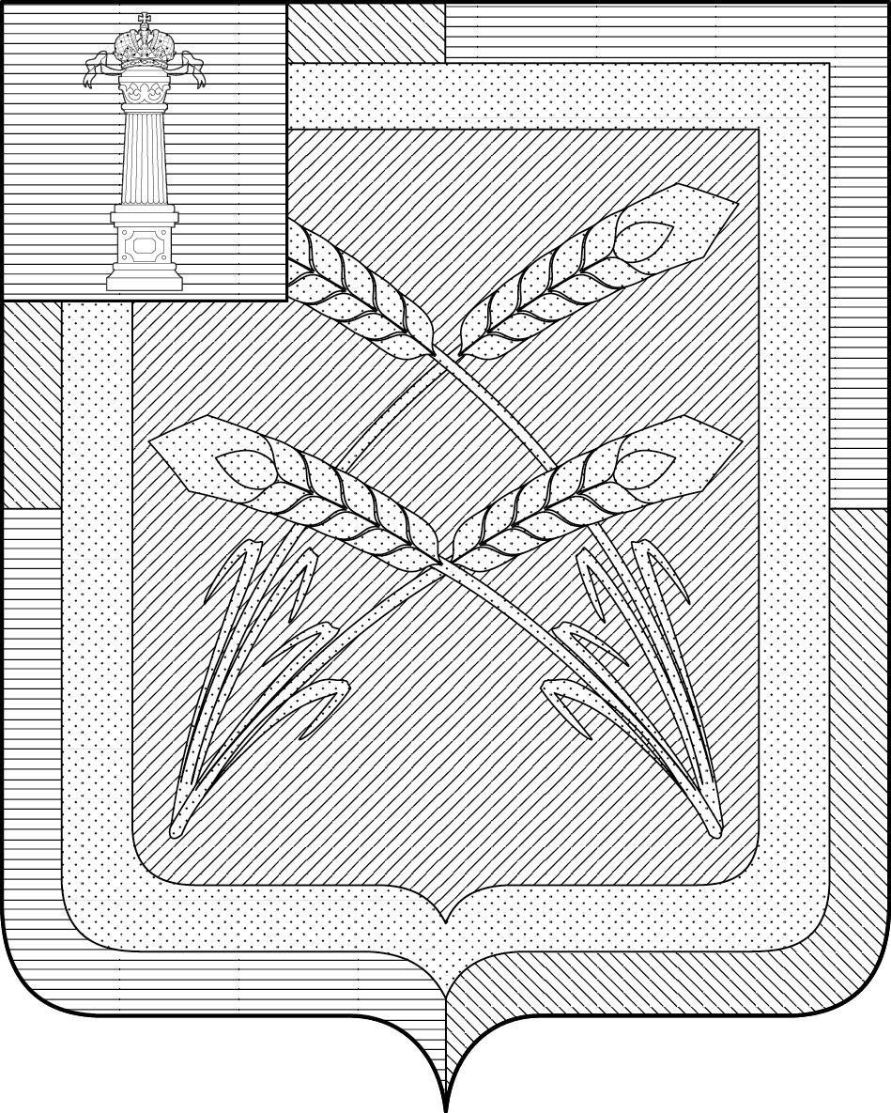
ПРИЛОЖЕНИЕ 7
к Положению «О гербе муниципального образования
«Среднесантимирское сельское поселение»
Новомалыклинского района Ульяновской области»
от « 14» июля 2014 г. № 11/52

МНОГОЦВЕТНЫЙ РИСУНОК ГЕРБА
МУНИЦИПАЛЬНОГО ОБРАЗОВАНИЯ
«СРЕДНЕСАНТИМИРСКОЕ СЕЛЬСКОЕ ПОСЕЛЕНИЕ»
НОВОМАЛЫКЛИНСКОГО РАЙОНА
УЛЬЯНОВСКОЙ ОБЛАСТИ
(коронованный щит)

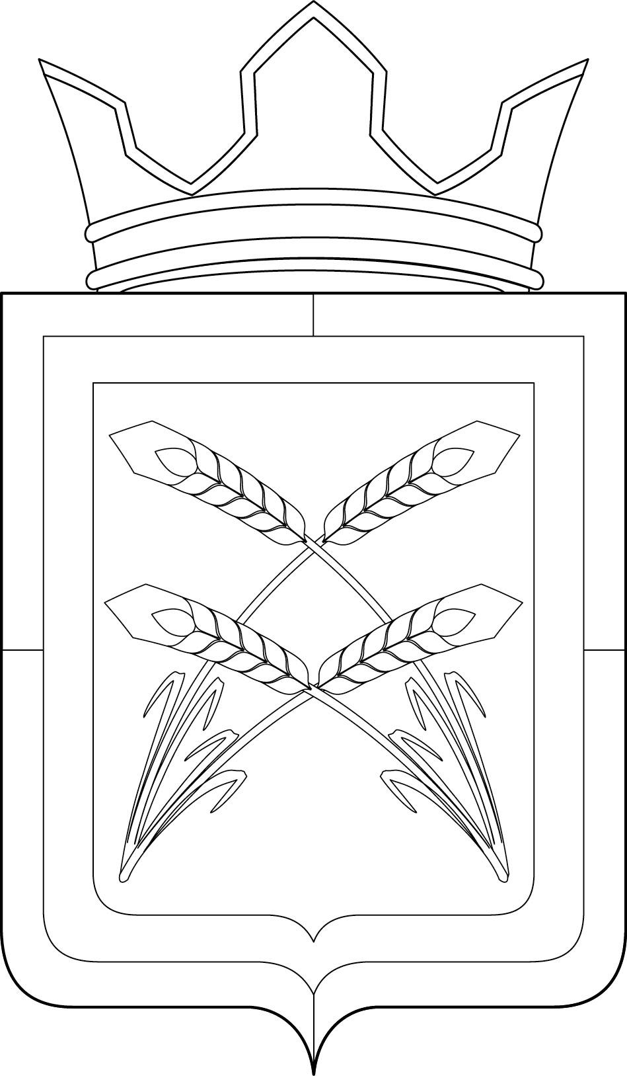
ПРИЛОЖЕНИЕ 8
к Положению «О гербе муниципального образования
«Среднесантимирское сельское поселение»
Новомалыклинского района Ульяновской области»
от « 14 » июля 2014 г. № 11/52

ОДНОЦВЕТНЫЙ КОНТУРНЫЙ РИСУНОК ГЕРБА
МУНИЦИПАЛЬНОГО ОБРАЗОВАНИЯ
«СРЕДНЕСАНТИМИРСКОЕ СЕЛЬСКОЕ ПОСЕЛЕНИЕ»
НОВОМАЛЫКЛИНСКОГО РАЙОНА
УЛЬЯНОВСКОЙ ОБЛАСТИ
(коронованный щит)

ПРИЛОЖЕНИЕ 9
к Положению «О гербе муниципального образования
«Среднесантимирское сельское поселение»
Новомалыклинского района Ульяновской области»
от « 14 » июля 2014 г. № 11/52

ОДНОЦВЕТНЫЙ КОНТУРНЫЙ РИСУНОК С УСЛОВНОЙ
ШТРИХОВКОЙ ДЛЯ ОБОЗНАЧЕНИЯ ЦВЕТА ГЕРБА
МУНИЦИПАЛЬНОГО ОБРАЗОВАНИЯ
«СРЕДНЕСАНТИМИРСКОЕ СЕЛЬСКОЕ ПОСЕЛЕНИЕ»
НОВОМАЛЫКЛИНСКОГО РАЙОНА
УЛЬЯНОВСКОЙ ОБЛАСТИ
(коронованный щит)
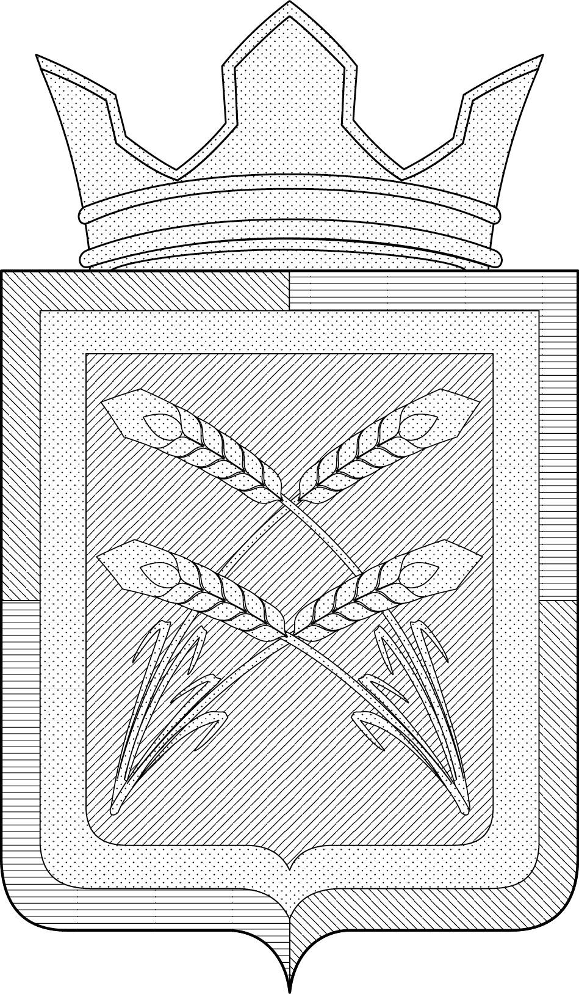
ПРИЛОЖЕНИЕ 10
к Положению «О гербе муниципального образования
«Среднесантимирское сельское поселение»
Новомалыклинского района Ульяновской области»
от « 14 » июля 2014 г. № 11/52

МНОГОЦВЕТНЫЙ РИСУНОК ГЕРБА
МУНИЦИПАЛЬНОГО ОБРАЗОВАНИЯ
«СРЕДНЕСАНТИМИРСКОЕ СЕЛЬСКОЕ ПОСЕЛЕНИЕ»
НОВОМАЛЫКЛИНСКОГО РАЙОНА
УЛЬЯНОВСКОЙ ОБЛАСТИ
(коронованный щит с вольной частью)

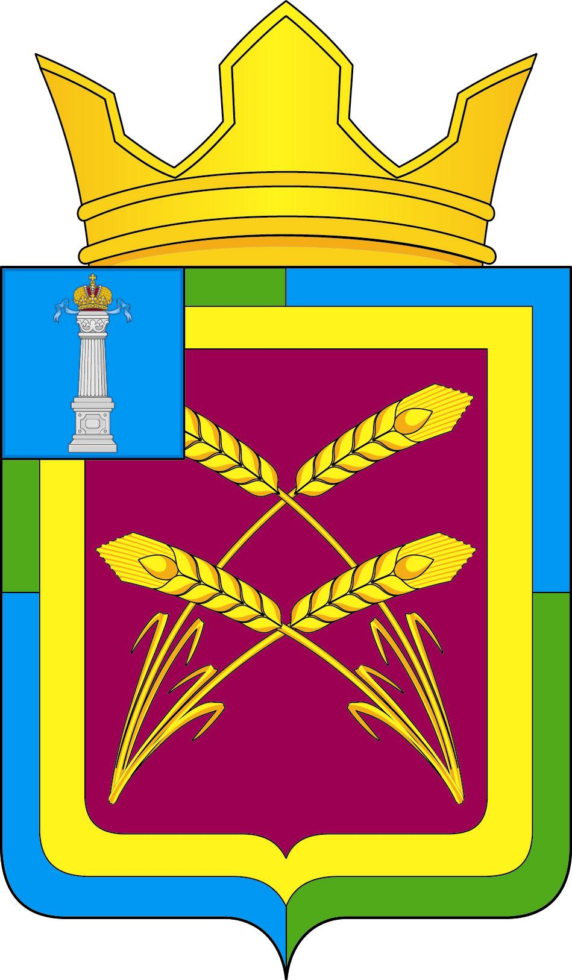

ПРИЛОЖЕНИЕ 11
к Положению «О гербе муниципального образования
«Среднесантимирское сельское поселение»
Новомалыклинского района Ульяновской области»
от « 14 » июля 2014 г. № 11/52

ОДНОЦВЕТНЫЙ КОНТУРНЫЙ РИСУНОК ГЕРБА
МУНИЦИПАЛЬНОГО ОБРАЗОВАНИЯ
«СРЕДНЕСАНТИМИРСКОЕ СЕЛЬСКОЕ ПОСЕЛЕНИЕ»
НОВОМАЛЫКЛИНСКОГО РАЙОНА
УЛЬЯНОВСКОЙ ОБЛАСТИ
(коронованный щит с вольной частью)
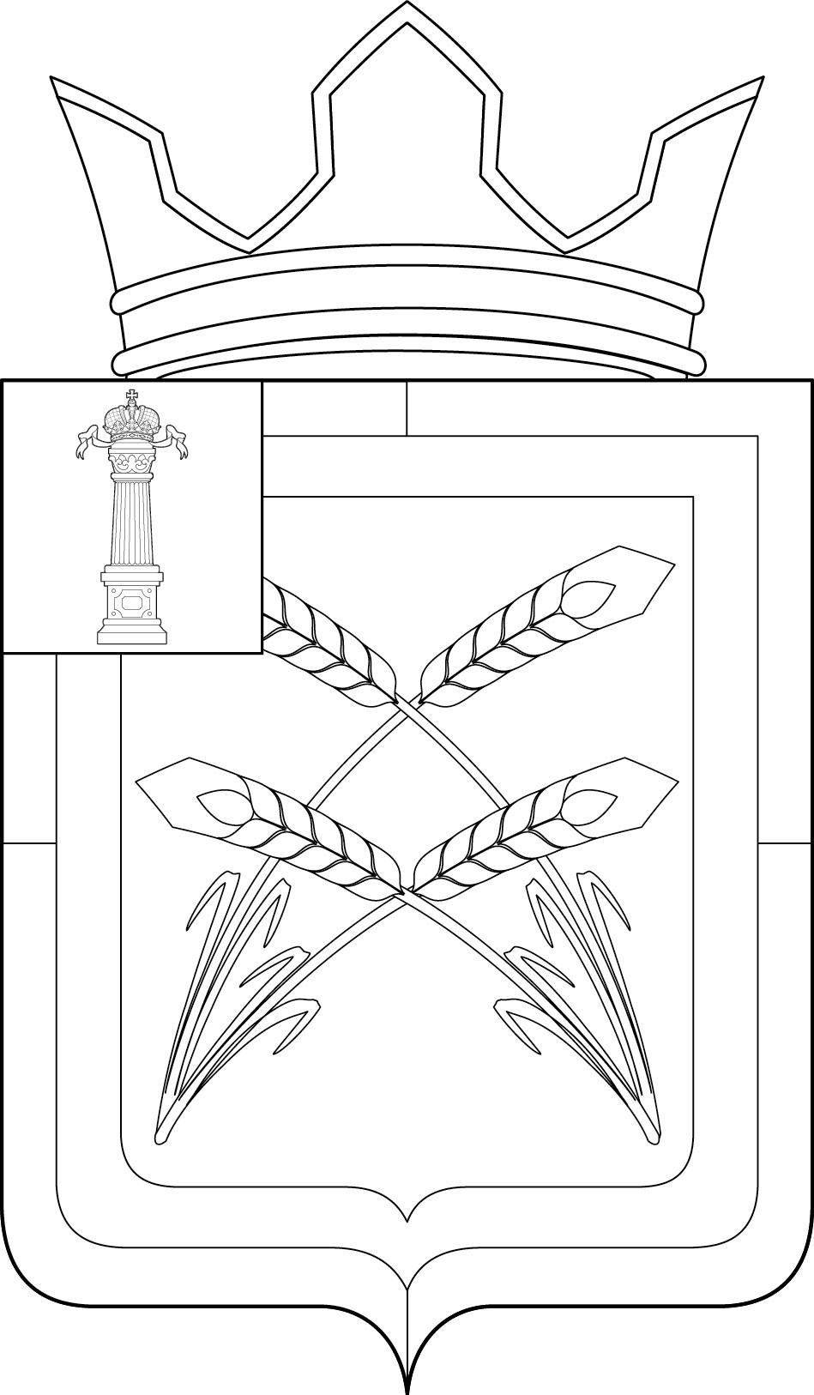

ПРИЛОЖЕНИЕ 12
к Положению «О гербе муниципального образования
«Среднесантимирское сельское поселение»

Новомалыклинского района Ульяновской области»
от « 14 » июля 2014 г. № 11/52

ОДНОЦВЕТНЫЙ КОНТУРНЫЙ РИСУНОК С УСЛОВНОЙ
ШТРИХОВКОЙ ДЛЯ ОБОЗНАЧЕНИЯ ЦВЕТА ГЕРБА
МУНИЦИПАЛЬНОГО ОБРАЗОВАНИЯ
«СРЕДНЕСАНТИМИРСКОЕ СЕЛЬСКОЕ ПОСЕЛЕНИЕ»
НОВОМАЛЫКЛИНСКОГО РАЙОНА
УЛЬЯНОВСКОЙ ОБЛАСТИ
(коронованный щит с вольной частью)
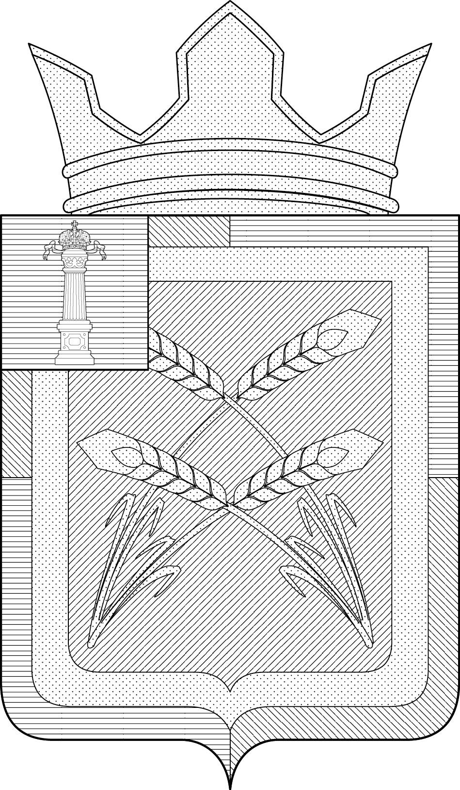

В соответствии со статьей 8 Закона Ульяновской области «О гербе Ульяновской области» от 26 декабря 2013 г. № 247-ЗО.
В геральдике правой стороной считается сторона видимая зрителем слева.
Размещение гербов: 1 – герб РФ или субъекта РФ, 2 – герб муниципального образования, где цифровые обозначения указывают на степень почетности места размещения герба при взгляде от зрителя.

